课程3

内容：将扫描的零件，添加到零件架上

步骤：

1. 将Scenes文件夹整理一下，方便后续课程管理（每一课程找对应的Class场景）

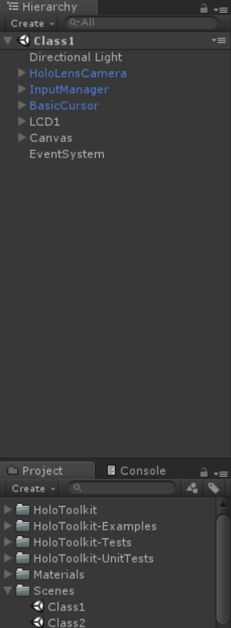

复制Class2，粘贴之后，重命名为Class3

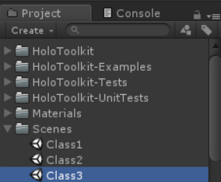

将Class3中Test控件（该控件是Class1中为了测试零件是否扫描成功引进的）删掉

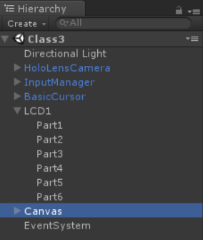

1. 新建两个脚本NodesCommon.cs（零件公共类，作为零件集合的处理类）和UIPartsPage.cs（UI类，作为零件按钮分页类）

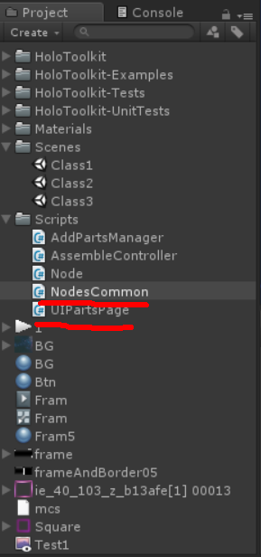

1. 修改Node.cs类

在课程1中，只是新建Node类，但是没有任何数，这里我们定义一下这节课需要用到的零件属性，PartName，零件名称，并且为名称赋值

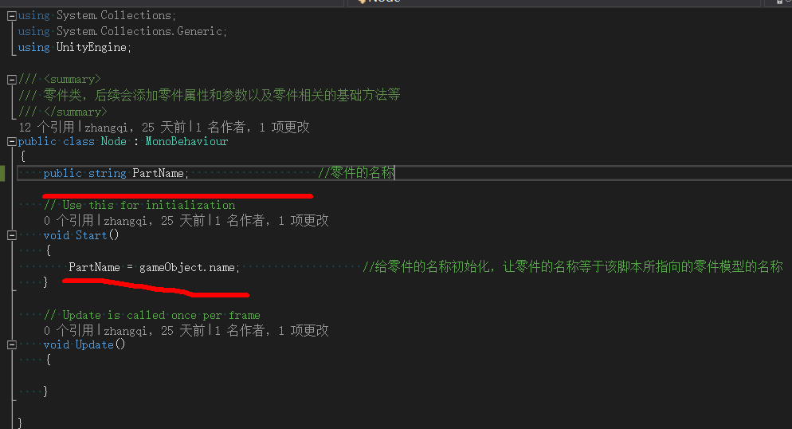

1. 修改NodesCommon.cs类，添加零件集合处理方法

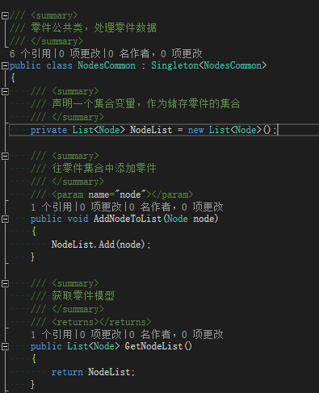

1. 修改UIPartPage.cs类，添加零件分页逻辑，具体在类中有详细注释

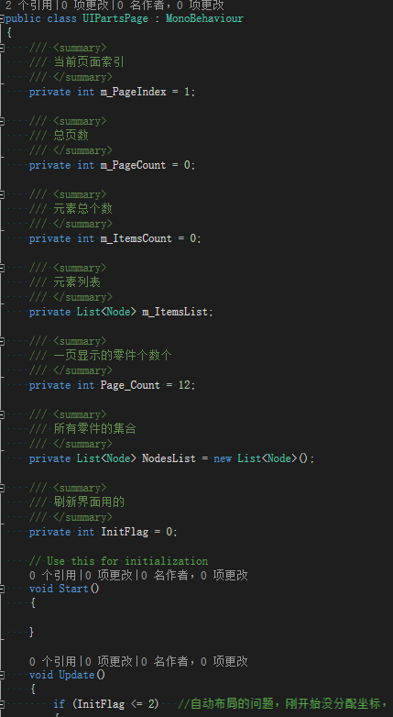

1. 修改AddPartsManager.cs类

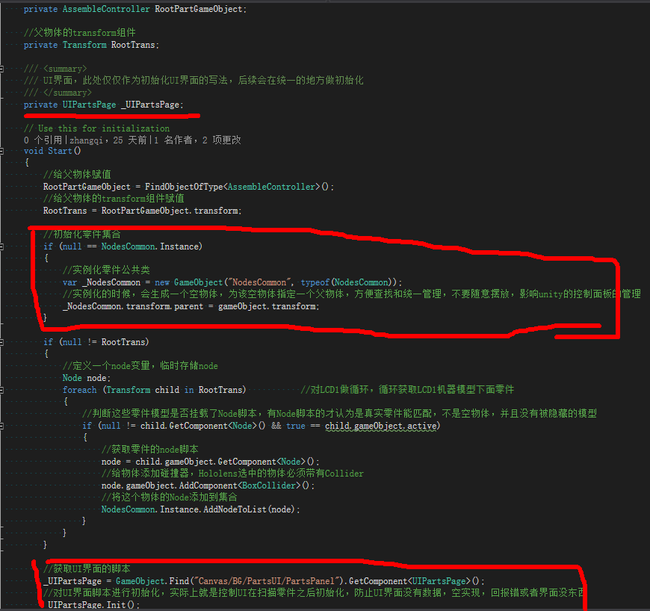

一方面删除课程1中，测试扫描的Test控件内容

另一方面实例化NodeCommon类，初始化UI界面UIPartPage类

1. 为UI零件分页类UIPartPage.cs绑定到unity中挂载脚本

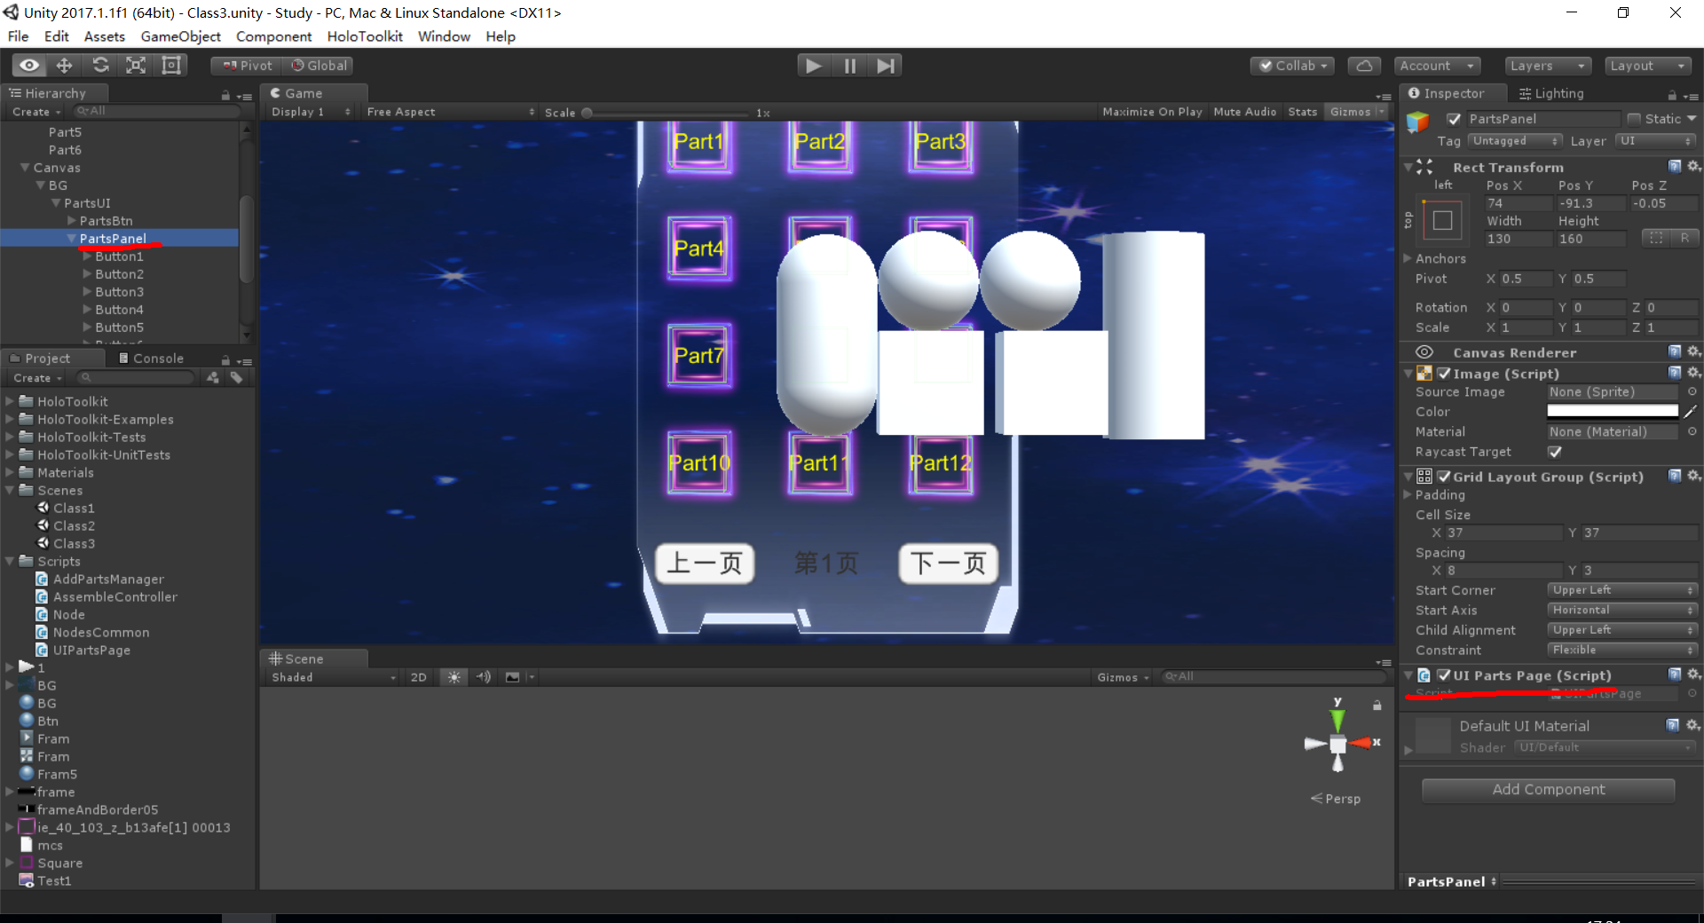

1. 运行效果：

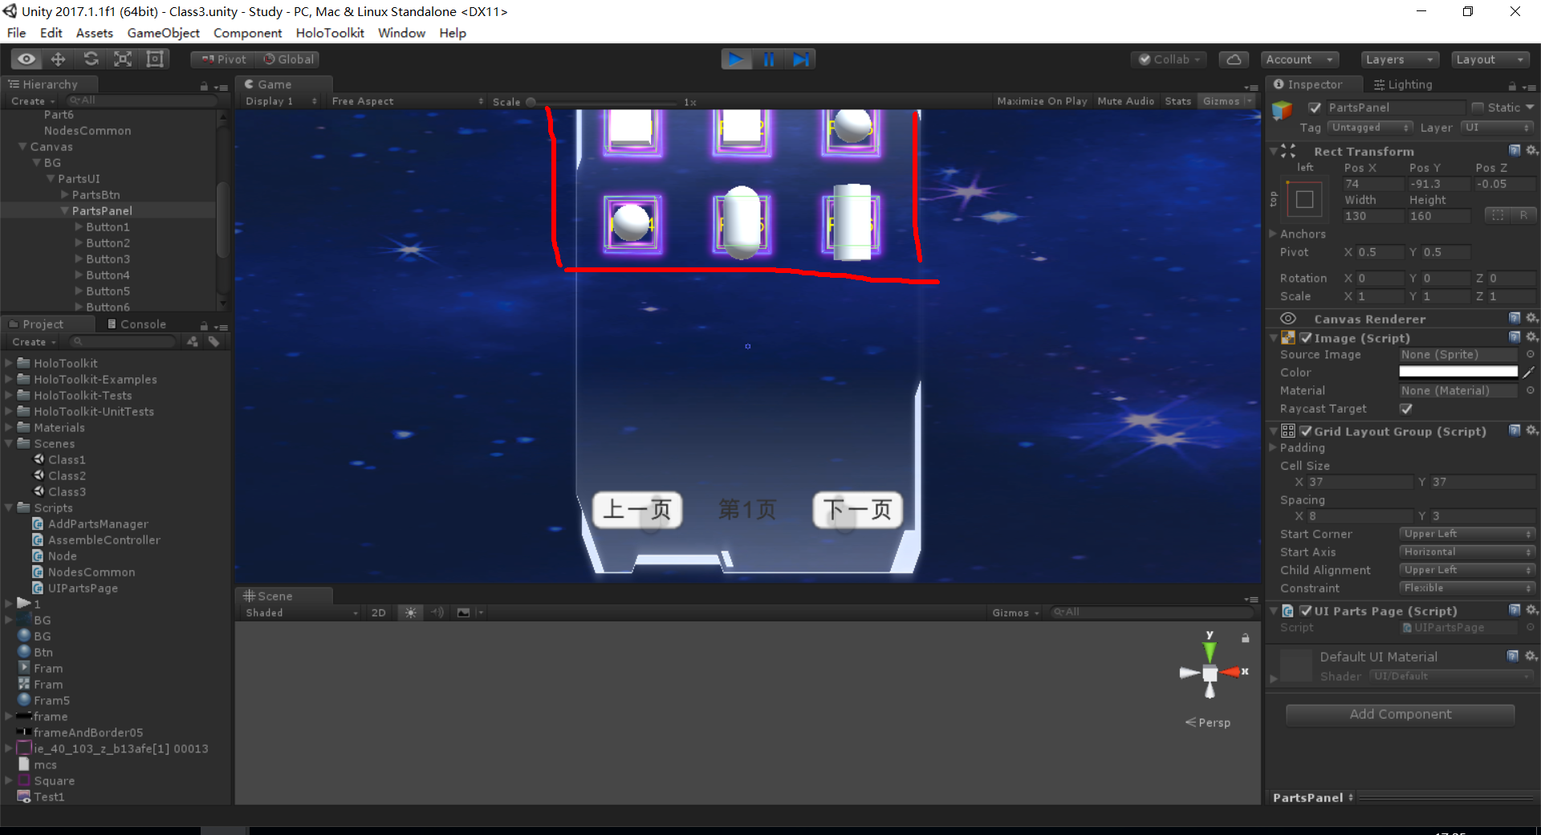

1. 补充：此处的零件是经过处理的，都是跟零件按钮差不多大，但是实际上零件大小不一，后续课程会处理零件大小不一的情况
2. 课后问题：如何获取零件真实大小？如何代码动态修改零件大小？如果零件个数不只一页，将如何翻页？